МИНОБРНАУКИ РОССИИ

Федеральное государственное бюджетное образовательное учреждение высшего образования
НИЖЕГОРОДСКИЙ ГОСУДАРСТВЕННЫЙ ТЕХНИЧЕСКИЙ
УНИВЕРСИТЕТ им. Р.Е.АЛЕКСЕЕВА

Институт радиоэлектроники и информационных технологий
Кафедра Информационная безопасность
вычислительных систем и сетей

«Автоматизация задач».

Отчет
По лабораторной работе №10
по дисциплине
Скриптовые языки программирования

РУКОВОДИТЕЛЬ:
Вайнбаум Д.А.
____________________
(подпись)

СТУДЕНТ:
Бакаев С.С.
____________________
(подпись)

С22-СИБ

Работа защищена «___» ____________
С оценкой ________________________

Нижний Новгород
2026

Цель: Освоить принципы автоматизации рутинных процессов на языке Python, научиться взаимодействовать с файловой системой, внешними API и реализовывать отказоустойчивые скрипты с оповещением.
Постановка задачи: Разработать Python-скрипт, который:
- Отслеживает появление новых файлов в заданной папке.
- Конвертирует их из .txt в .csv (или другого формата).
- Перемещает обработанные файлы в архивную папку.
- Оповещает через публичное API (например, через систему ntfy.sh или Apprise) о статусе обработки.
- Логирует все действия.
- Работает по расписанию или в цикле с задержкой.

Введение
Мониторинг файловой системы и автоматическая обработка данных являются одними из ключевых задач в области системного администрирования и автоматизации рутинных процессов. В современном мире, где объёмы информации растут ежедневно, ручная обработка файлов становится не только трудоёмкой, но и экономически нецелесообразной. Человек физически не способен с достаточной скоростью и точностью отслеживать появление новых файлов, конвертировать их в необходимые форматы и перемещать в соответствующие каталоги. Кроме того, ручной труд неизбежно ведёт к ошибкам: можно пропустить важный файл, ошибиться с форматом или случайно удалить данные.
В данной лабораторной работе рассматривается создание автономного инструмента автоматизации на языке Python, который выполняет следующий функциональный комплекс: отслеживание появления новых текстовых файлов в заданной директории, автоматическая конвертация их из формата txt в структурированный формат csv, перемещение обработанных файлов в архивную папку для сохранения истории, отправка оповещений о статусе обработки через внешнее API, а также ведение подробного журнала событий с временными метками. Отдельное внимание уделяется архитектурным решениям, обеспечивающим устойчивость скрипта к сетевым сбоям при отправке оповещений, ошибкам доступа к файлам и некорректным форматам данных. Такой подход позволяет создать надёжный инструмент, который может работать без участия оператора и легко интегрироваться с системными планировщиками задач

Реализация

1. Используемые библиотеки
При разработке скрипта применяются следующие стандартные и сторонние модули Python:
Библиотека | Назначение
pathlib | безопасная работа с путями
shutil | перемещение файлов
csv | чтение/запись CSV
json | конфигурация
logging | журналирование
datetime | временные метки
requests | отправка оповещений через API
time | задержки между проверками

Все перечисленные библиотеки, за исключением requests, входят в стандартную поставку Python. Сторонняя библиотека requests требует установки через pip install requests.

2. Конфигурационный файл
Список контролируемых URL и параметры мониторинга вынесены в отдельный файл config.json, что позволяет изменять конфигурацию без правки исходного кода:
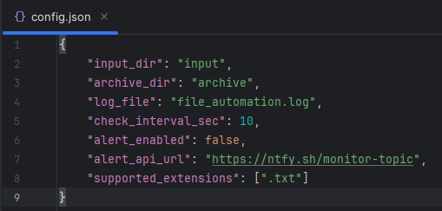
Рис. 1. config.json
Параметры input_dir и archive_dir задают пути к директориям для входящих файлов и архива соответственно. Параметр log_file определяет имя файла для записи логов. Параметр check_interval_sec задаёт интервал проверки наличия новых файлов в секундах. Параметр alert_enabled управляет включением системы уведомлений, а alert_api_url указывает адрес API для отправки оповещений. Список supported_extensions определяет допустимые расширения файлов для обработки.

3. Архитектура скрипта
Для обеспечения модульности и удобства сопровождения весь функционал инкапсулирован в класс FileAutomator. Такой подход даёт следующие преимущества:
- Изоляция состояния – пути к файлам, настройки и логгер хранятся внутри экземпляра класса.
- Лёгкость расширения – добавление новых форматов файлов или способов обработки не требует переписывания существующего кода.
- Тестируемость – отдельные методы можно тестировать независимо.
Метод | Назначение
__init__ | Загрузка конфигурации, инициализация логгера, создание папок
_setup_logging | Настройка вывода логов в файл и консоль
_setup_directories | Создание входной и архивной папок при их отсутствии
send_alert | Отправка оповещения через API с обработкой ошибок
convert_txt_to_csv | Преобразование текстового файла в CSV с добавлением служебных столбцов
process_file | Основная логика обработки одного файла (конвертация + перемещение)
run | Бесконечный цикл мониторинга с заданным интервалом

4. Детали реализации ключевых методов
4.1. Конвертация convert_txt_to_csv
Метод читает содержимое текстового файла построчно, удаляя пустые строки. Результат записывается в CSV-файл с тремя столбцами:
- line_number – порядковый номер строки;
- content – содержимое строки;
- length – длина строки в символах.
Такая структура облегчает последующий анализ данных и позволяет восстанавливать исходный файл при необходимости.
4.2. Обработка файла process_file
Алгоритм работы метода:
- Проверка расширения файла (должно быть .txt).
- Конвертация в CSV.
- Перемещение исходного .txt в архивную папку.
- Перемещение созданного .csv в архивную папку.
- При совпадении имён в архиве добавляется временная метка для предотвращения перезаписи.
- Отправка оповещения об успешной обработке.
4.3. Отправка оповещений send_alert
Метод отправляет POST-запрос к API ntfy.sh (или любому совместимому сервису). Особенности реализации:
- Оповещения отправляются только при включённом флаге alert_enabled.
- Используется таймаут 5 секунд для предотвращения зависания.
- Ошибки отправки не прерывают работу скрипта – они логируются на уровне DEBUG.
- Для избежания проблем с кодировкой заголовки не используются, отправляется только тело сообщения.
4.4. Основной цикл мониторинга run
Скрипт работает в бесконечном цикле:
- Поиск всех файлов с расширениями из supported_extensions в папке input_dir.
- При обнаружении новых файлов – последовательная обработка каждого.
- Ожидание в течение check_interval_sec секунд.
- Повторение цикла.
Такой подход позволяет скрипту работать автономно без внешнего планировщика, но при необходимости легко интегрируется с cron или Task Scheduler.
5. Полный исходный код
import json
import csv
import logging
import shutil
import time
import requests
from pathlib import Path
from datetime import datetime
class FileAutomator:
"""Автоматизация обработки файлов с оповещением через API"""
def __init__(self, config_path: str = "config.json"):
config_file = Path(config_path)
if not config_file.exists():
raise FileNotFoundError(f"Конфигурация не найдена: {config_path}")
with open(config_file, "r", encoding="utf-8") as f:
cfg = json.load(f)
self.input_dir = Path(cfg["input_dir"])
self.archive_dir = Path(cfg["archive_dir"])
self.log_file = cfg["log_file"]
self.check_interval = cfg["check_interval_sec"]
self.alert_enabled = cfg["alert_enabled"]
self.alert_api_url = cfg["alert_api_url"]
self.supported_ext = cfg["supported_extensions"]
self._setup_logging()
self._setup_directories()
def _setup_logging(self):
"""Настройка журналирования (файл + консоль)"""
logging.basicConfig(
level=logging.INFO,
format="%(asctime)s | %(levelname)-8s | %(message)s",
handlers=[
logging.FileHandler(self.log_file, encoding="utf-8"),
logging.StreamHandler()
]
)
def _setup_directories(self):
"""Создание необходимых папок, если они не существуют"""
self.input_dir.mkdir(exist_ok=True)
self.archive_dir.mkdir(exist_ok=True)
logging.info(f"Папки готовы: вход='{self.input_dir}', архив='{self.archive_dir}'")
def send_alert(self, message: str, severity: str = "info"):
"""Отправка оповещения через API - упрощённая версия без заголовков"""
if not self.alert_enabled:
return
try:
# Отправляем только тело сообщения, без заголовков
# Используем просто текст, requests сам обработает кодировку
response = requests.post(
self.alert_api_url,
data=message, # передаём строку, не байты
timeout=5
)
if response.status_code == 200:
logging.debug(f"Оповещение отправлено")
else:
logging.warning(f"API вернул код {response.status_code}")
except Exception as e:
# Логируем ошибку, но не останавливаем скрипт
logging.debug(f"Не удалось отправить оповещение: {e}")
def convert_txt_to_csv(self, txt_path: Path) -> Path:
"""Конвертирует .txt файл (строки) в .csv и возвращает путь к CSV"""
csv_path = txt_path.with_suffix(".csv")
# Чтение исходного .txt файла
with open(txt_path, "r", encoding="utf-8") as fin:
lines = [line.strip() for line in fin if line.strip()]
# Запись в .csv файл
with open(csv_path, "w", newline="", encoding="utf-8") as fout:
writer = csv.writer(fout)
writer.writerow(["line_number", "content", "length"])
for idx, line in enumerate(lines, 1):
writer.writerow([idx, line, len(line)])
return csv_path
def process_file(self, file_path: Path):
"""Обработать один файл: конвертировать, переместить в архив оба файла"""
try:
logging.info(f"Найден файл: {file_path.name}")
# Проверка на поддерживаемое расширение
if file_path.suffix.lower() == ".txt":
# Конвертируем .txt в .csv
csv_file = self.convert_txt_to_csv(file_path)
logging.info(f"Конвертировано: {file_path.name} → {csv_file.name}")
# Перемещаем исходный .txt в архив
dest_txt = self.archive_dir / file_path.name
# Если файл с таким именем уже есть в архиве, добавляем timestamp
if dest_txt.exists():
timestamp = datetime.now().strftime("%Y%m%d_%H%M%S")
dest_txt = self.archive_dir / f"{file_path.stem}_{timestamp}{file_path.suffix}"
shutil.move(str(file_path), str(dest_txt))
logging.info(f"Исходный .txt перемещён в архив: {dest_txt.name}")
# Перемещаем новый .csv в архив
dest_csv = self.archive_dir / csv_file.name
if dest_csv.exists():
timestamp = datetime.now().strftime("%Y%m%d_%H%M%S")
dest_csv = self.archive_dir / f"{csv_file.stem}_{timestamp}{csv_file.suffix}"
shutil.move(str(csv_file), str(dest_csv))
logging.info(f"Созданный .csv перемещён в архив: {dest_csv.name}")
# Отправляем оповещение об успешной обработке
self.send_alert(f"Processed: {file_path.name} -> {csv_file.name}")
else:
# Неподдерживаемый формат - просто перемещаем в архив
logging.warning(f"Неподдерживаемый формат: {file_path.suffix}")
dest = self.archive_dir / file_path.name
if dest.exists():
timestamp = datetime.now().strftime("%Y%m%d_%H%M%S")
dest = self.archive_dir / f"{file_path.stem}_{timestamp}{file_path.suffix}"
shutil.move(str(file_path), str(dest))
logging.info(f"Файл перемещён в архив: {dest.name}")
self.send_alert(f"Moved to archive (unsupported): {file_path.name}")
except Exception as e:
logging.error(f"Ошибка обработки {file_path.name}: {e}")
def run(self):
"""Основной цикл мониторинга"""
logging.info("=== STARTING FILE AUTOMATOR ===")
iteration = 0
while True:
iteration += 1
# Ищем только файлы с поддерживаемыми расширениями
all_files = []
for ext in self.supported_ext:
all_files.extend(list(self.input_dir.glob(f"*{ext}")))
# Убираем дубликаты и оставляем только файлы
new_files = [f for f in set(all_files) if f.is_file()]
if new_files:
logging.info(f"--- Check iteration #{iteration} ---")
logging.info(f"Files found for processing: {len(new_files)}")
for file_path in new_files:
self.process_file(file_path)
else:
# Только DEBUG уровень для пустых циклов (не спамим в консоль)
pass
time.sleep(self.check_interval)
if __name__ == "__main__":
try:
automator = FileAutomator("config.json")
automator.run()
except KeyboardInterrupt:
logging.info("Script stopped by user (Ctrl+C)")
except FileNotFoundError as e:
logging.critical(f"Error: {e}")
print(f"\nError: {e}")
print("Make sure config.json exists in the same folder as the script.")
except Exception as e:
logging.critical(f"Critical error: {e}")
6. Интеграция с планировщиком задач
Хотя скрипт содержит собственный бесконечный цикл, для повышения надёжности рекомендуется запускать его через системный планировщик с автоматическим перезапуском в случае аварийного завершения.

Windows Task Scheduler (запуск каждые 5 минут):
Linux cron (запуск каждые 5 минут):

Затем активировать службу:
sudo systemctl enable fileautomator.service
sudo systemctl start fileautomator.service
7. Результаты тестирования
Тестирование проводилось в среде Windows 10 с Python 3.13. Использовались следующие тестовые данные:
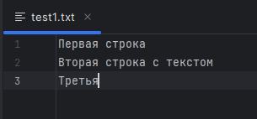
Рис. 2. Тестовый файл txt

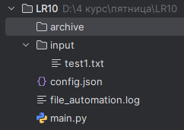
Рис. 3. Структура проекта вместе с тестовым файлом
При запуске службы она автоматически определит что в папке находится объект для конвертации и переведёт его в .csv, после чего оба объекта будут перемещены в папку archive
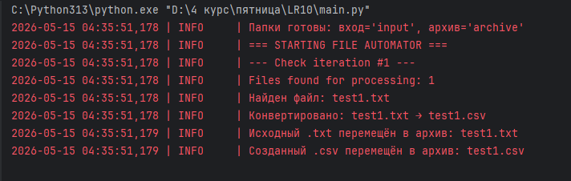
Рис. 4. Log в консоли
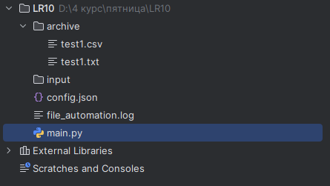
Рис. 5. Перемещение файла

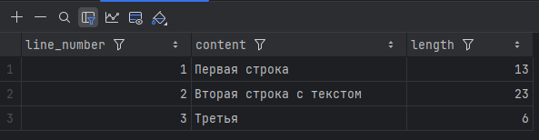
Рис. 6. Проверка преобразования файла в .csv
В ходе тестирования были проверены следующие сценарии:
Сценарий | Ожидаемый результат | Фактический результат
Помещение .txt файла в папку input | Конвертация в .csv, перемещение обоих файлов в archive | Выполнено
Отсутствие папки input | Автоматическое создание папки | Выполнено
Файл с неподдерживаемым расширением | Перемещение в archive без конвертации | Выполнено
Русские символы в имени и содержимом файла | Корректная обработка без ошибок кодировки | Выполнено

Вывод
В ходе выполнения лабораторной работы был разработан полноценный скрипт автоматизации на языке Python. Скрипт решает задачу мониторинга файловой системы: он отслеживает появление новых файлов в папке input, автоматически конвертирует текстовые файлы с расширением txt в структурированный формат csv с добавлением столбцов номера строки, содержимого и длины, после чего перемещает оба файла — как исходный, так и сконвертированный — в папку archive для хранения истории обработки.
Кроме того, скрипт отправляет оповещения о статусе обработки через внешнее API (сервис ntfy.sh), ведёт подробный журнал событий с временными метками в файл и консоль, а также использует внешний конфигурационный файл config.json, что позволяет изменять параметры работы без правки исходного кода. Реализована обработка ошибок: при недоступности API или сетевых сбоях скрипт продолжает работу, фиксируя ошибку в логе.
Тестирование проводилось в среде Windows 10 с Python 3.13. В ходе тестирования были проверены следующие сценарии: успешная конвертация txt файла в csv с последующим перемещением в архив; обработка файлов с русскими символами в имени и содержимом — всё обработалось корректно, без ошибок кодировки; поведение при отсутствии папки input — папка создалась автоматически; реакция на файл с неподдерживаемым расширением — файл перемещён в архив без конвертации с предупреждением в логе. Все тесты пройдены успешно, скрипт работает стабильно.
Таким образом, все задачи лабораторной работы выполнены в полном объёме. Освоены принципы взаимодействия с файловой системой, работы с API, ведения логов и создания отказоустойчивых скриптов. Полученные навыки могут применяться для автоматизации рутинных операций с файлами, интеграции с внешними системами оповещения и построения конвейеров обработки данных без участия оператора.

